รายงานผลการดำเนินการเกี่ยวกับทรัพย์สินของทางราชการ

ข้อมูล ณ วันที่ 17 พฤศจิกายน 2566

เมื่อวันที่ 17 พ.ย.66 ตม.จว.สระแก้ว ได้ดำเนินการตรวจสอบรถยนต์ของทางราชการ
เพื่อตรวจสอบสภาพความพร้อมของรถยนต์เพื่อใช้ในการปฏิบัติราชการ และวางแผนการซ่อมบำรุง
รถยนต์ในความครอบครองของ ตม.จว.สระแก้ว ประจำปีงบประมาณ พ.ศ.2567 ต่อไป

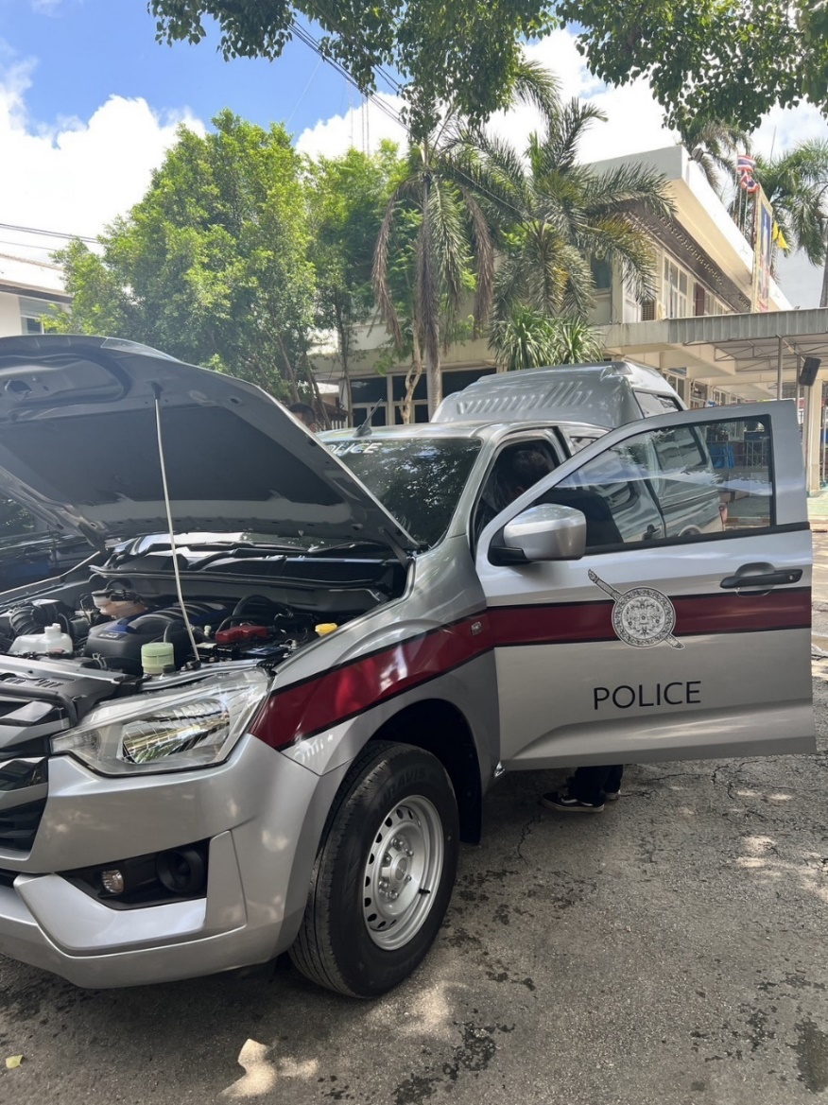

รายงานผลการดำเนินการเกี่ยวกับของบริจาค

ข้อมูล ณ วันที่ 30 พฤศจิกายน 2566

- ตม.จว.สระแก้ว ไม่มีของบริจาค ในรอบเดือน พฤศจิกายน 2566

รายงานผลการดำเนินการเกี่ยวกับของกลาง

ข้อมูล ณ วันที่ 30 พฤศจิกายน 2566

- ตม.จว.สระแก้ว ไม่มีของกลาง ในรอบเดือน พฤศจิกายน 2566

